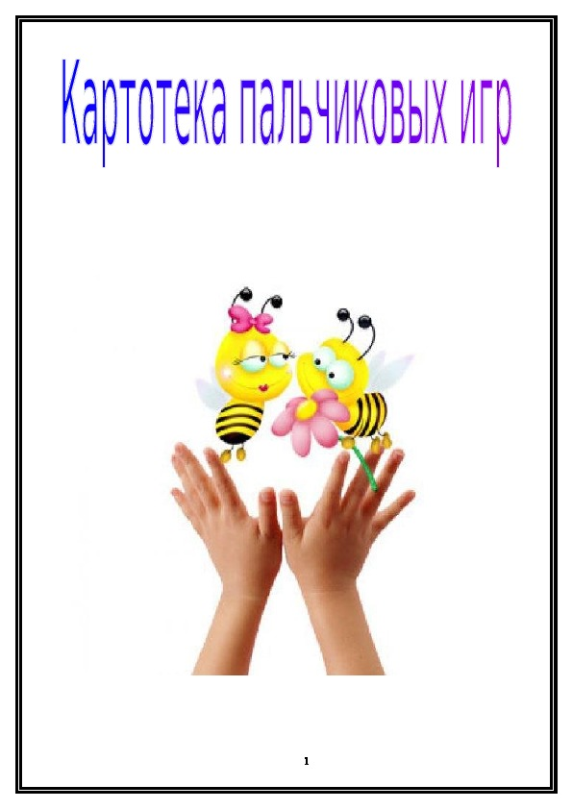

«Детский сад»
Поочерёдно сгибают в кулачок, начиная с большого.
В детском садике игрушки:
Вот весёлая лягушка.
Вот железная машина.
Это мяч. Он из резины.
Разноцветная матрешка.
И с хвостом пушистым кошка.
Поиграем мы в игрушки
Будем все друзья, подружки!
«Семья»
С каждой строкой дети загибают по одному пальчику, начиная с большого.
Этот пальчик – дедушка,
Этот пальчик – бабушка,
Этот пальчик – мамочка,
Этот пальчик – папочка,
Этот пальчик – я.
Вот и вся моя семья!
«Компот».
Левая рука – «ковшик», правая имитирует помешивание.
Будем мы варить компот,
Фруктов нужно много вот:
Будем яблоки крошить,
Ребром правой ладони проводим по левой ладони.
Грушу будем мы рубить,
Ребром левой ладони стучим по правой ладони.
Слив положим и песок.
Варим, варим мы компот.
Опять «варят» и «помешивают».
Угостим честной народ.
Развести руки в стороны.
«Капустка».
Мы капустку рубим-рубим,
Мы капустку солим-солим,
Мы капустку трём-трём,
Мы капустку жмём-жмём.
Движения прямыми ладонями вверх-вниз, поочерёдное поглаживание подушечек пальцев, потирать кулачок о кулачок. Сжимать и разжимать кулачки.
«Помощник»
Потирать ладошки друг об друга («мыть посуду»).
Посуду моет наш Антошка,
Моет вилку, чашку, ложку,
Вымыл блюдце и стакан
И закрыл покрепче кран.
Разгибать пальцы из кулачка, начиная с мизинца. Выполнять имитирующие движения.
«Домашние животные»
Показывают поочередно пальцы сначала на одной, затем на другой руке, начиная с больших.
Довольна корова своими телятами,
Овечка довольна своими ягнятами,
Кошка довольна своими котятами,
А кем же довольна свинья? Поросятами!
Довольна коза своими козлятами,
А я довольна своими ребятами!

«Дикие животные»
Сгибают пальцы в кулачок, начиная с мизинца.
Это зайчонок,это бельчонок,
Это лисёнок, это волчонок,
Это спешит,ковыляет спросонок
Бурый,мохнатый, смешной медвежонок.
Вращают большим пальцем.
«Поздняя осень»
Поочерёдно соединяют, начиная с больших, пальцы обеих рук(на каждую примету)
Солнышко греет уже еле-еле;
Перелётные птицы на юг улетели;
Голы деревья, пустынны поля,
Первым снежком принакрылась земля.
Река покрывается льдом в ноябре-
Поздняя осень стоит на дворе.
Руки сжимают в «замок». Разводят руками перед собой.

«Кто спит зимой»
Сжимают пальцы в кулачок, начиная с мезинца.
Медведь в берлоге крепко спит,
Всю зиму до весны сопит.
Спит зимою бурундук,
Колючий ёжик и барсук.
Показывают большой палец, вращая им.
Соединяют большой палец, правой руки с указательным пальцем левой и наоборот.
Только заиньке не спится-
Убегает от лисицы.
Мелькает он среди кустов,
Напетлял- и был таков!
«Зимние забавы»
Загибаем пльчики по одному.
Раз, два, три, четыре, пять,
Мы во двор пошли гулять.
Бабу снежную лепили,
Имитируем лепку комков.
Птичек крошками кормили,
«Крошим» всеми пальчиками.
С горки мы потом катались,
Правой лодошкой проводим по левой.
А потом в снегу валялись.
Кладем ладошки на стол то одной,то другой стороной.
Все в снегу домой пришли.
Отряхиваем ладошки.
Съели суп и спать легли. Движения воображаемой ложкой, руки под щеку.
«Сказки»
Сжимают и разжимают кулачки.
Будем пальчики считать,
Будем сказки называть:
Касаются большим пальцем остальных,
начиная с указательного.
Это сказка «Теремок»
Это сказка «Колобок».
Это сказка «Репка»
Про внучку,бабаку, дедку.
«Волк и семеро козлят»-
Этим сказкам каждый рад!
Показывают большой палец.
«Светофор»
Погрозили пальчем.
Красный он один такой:
Не иди,а просто стой!
Показываем ладонь перед собой.
Желтый- всё еще стоим
И внимательно следим
А зелёный подмигнёт-
И свободен переход.
Подмигиваем и пальчиками «шага

